**Advanced Protection System bei der Bahn – Wildauer Verkehrswissenschaftliches Kolloquium am 15. Mai mit DB InfraGO AG**

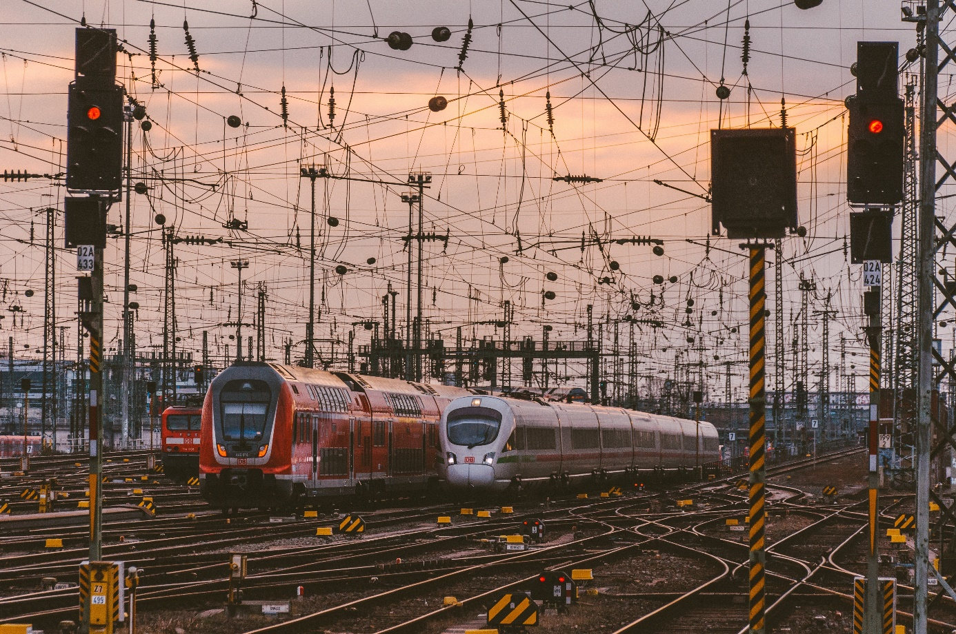

**Bildunterschrift:** In Zukunft sollen mit dem Advanced Protection Systems (APS) mehr Züge noch sicherer auf den Schienen unterwegs sein.

**Bild:** wal_172619 @ Pixabay

**Subheadline:** Verkehrswissenschaftliches Kolloquium

**Teaser:**

**Mit dem Sommersemester locken auch die Wildauer Verkehrswissenschaftlichen Kolloquien wieder Verkehrsinteressierte zum Austausch. Am 15. Mai geht es um „Sicherheitstechnik von morgen“ bei der Bahn und dem Advanced Protection Systems (APS). Zu Gast bei der hybriden Veranstaltung ist Rolf Pensold von der DB InfraGO AG.**

**Text:**

**Neubau und Sanierungen des deutschen Bahnnetzes sind wichtige Bestandteile. Es werden zukünftig mehr Züge auf den Schienen unterwegs sein. Dies erfordert nicht nur mehr Koordinationsaufwand und die Einführung neuer Präventionsmaßnahmen, sondern stellt die Streckenbetreiber/-innen auch vor Herausforderungen eines sicheren Ablaufs.**

**Mit dem Advanced Protection System (APS) arbeitet eine Initiative, die „Digitale Schiene Deutschland“, mit europäischen Partnerinnen und Partnern an einer modernen, zugorientierten Sicherungstechnik, die sich von der Sicherung des Zugverkehrs über Blöcke löst und eine neuartige Sicherungslogik einführt. Dabei wird der Sicherheitsabstand nicht mehr statisch über Blockabschnitte auf einer Strecke geregelt, sondern Züge werden dynamisch mit ihrer Ausdehnung und auf dem Gleisnetz verortet.**

**Rolf Pensold von der DB InfraGO AG stellt beim nächsten Wildauer Verkehrswissenschaftlichen Kolloquium am 15. Mai 2024 den zugorientierten Ansatz als Treiber der Innovation vor. Das System gilt als nächste Generation der Sicherungstechnik bei der Deutschen Bahn. In der anschließenden Diskussion steht Rolf Pensold für Fragen zur Verfügung.**

**Informationen zur Teilnahme**

Die Veranstaltung findet am 15. Mai hybrid auf dem Campus der Technischen Hochschule Wildau (TH Wildau), Hochschulring 1, in Halle 14, Raum B-001, statt. Der Link für die Online-Teilnahme steht auf der Website <https://www.th-wildau.de/verkehrswissenschaftliches-kolloquium> zur Verfügung. Eine vorherige Anmeldung ist auch digital nicht erforderlich. Die Teilnahme ist kostenfrei.

**Weiterführende Informationen**

* Details zur Veranstaltung: <https://www.th-wildau.de/verkehrswissenschaftliches-kolloquium>
* Informationen zum Studiengang Verkehrssystemtechnik der TH Wildau: [www.th-wildau.de/vst](http://www.th-wildau.de/vst)
* Forschung und Transfer an der TH Wildau: <https://www.th-wildau.de/forschung-transfer/>

**Fachliche Ansprechperson TH Wildau**

Prof. Dr.-Ing. Ralf Kohlen  
Hochschulring 1, 15745 Wildau  
Tel. +49 (0) 3375 508 958  
E-Mail: ralf.kohlen@th-wildau.de

**Ansprechpersonen Externe Kommunikation TH Wildau**

Mike Lange / Mareike Rammelt  
TH Wildau  
Hochschulring 1, 15745 Wildau  
Tel. +49 (0)3375 508 211 / -669  
E-Mail: presse@th-wildau.de